№ исх: КГД-07-2/3497-И от: 12.02.2018
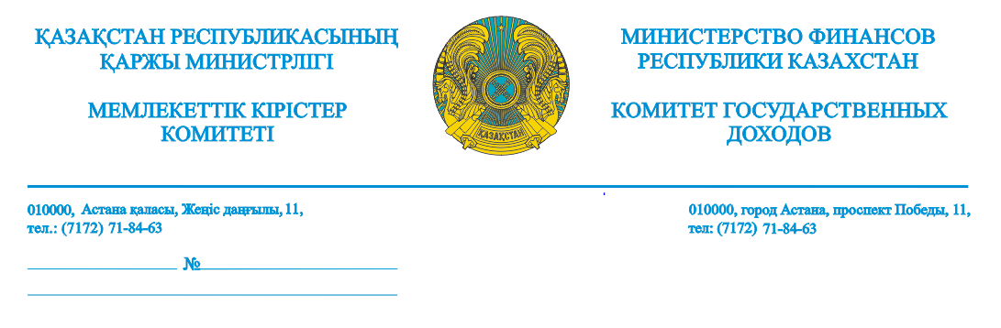

Мемлекеттік кірістер департаменттері (тізім бойынша)

Қазақстан Республикасы Қаржы министрлігінің Мемлекеттік кірістер комитеті мынаны хабарлайды:
«Қазақстан Республикасының Бірыңғай бюджеттік сыныптамасының кейбір мәселелері» Қазақстан Республикасы Қаржы министрінің 2014 жылғы 18 қыркүйектегі № 403 бұйрығына өзгерістер мен толықтырулар енгізу туралы» Қазақстан Республикасы Қаржы министрінің 2017 жылғы 23 тамыздағы № 514 бұйрығына сәйкес 2018 жылғы 1 қаңтардан бастап бюджеттік сыныптама кодтары бойынша бюджет түсімдерінің сыныптамасы өзгертілді.
104302 БСК – елді мекендердің жерлеріне жер салығы;
104309 БСК - елді мекендердің жерлеріне жер салығын қоспағанда, жер салығы.
Осылайша, 2018 жылғы 1 қаңтардан бастап жеке, заңды тұлғалардан және ДК «елді мекендердің жерлері» санаты бойынша төлемдер 104302 БСК-на түсуі тиіс.
104309 БСК-на елді мекендердің жерлеріне жер салығын қоспағанда, жер салығы (жерлердің санаттарына – ауылшаруашылығы мақсатындағы, өнеркәсіп, орман және су қорының ерекше қорғалатын табиғи аумақтары кіреді) бойынша төлемдер түсуі тиіс.
Сонымен қатар, салық төлеушілер 2017 жылы 104309 БСК-на есепке жатқызу мен төлемді жүргізгенін, бұл ретте бюджетпен түпкілікті есеп айырысу мерзімі 2018 жылғы 10 сәуірден кешіктірілмейтін болып белгіленін, сондай-ақ дербес шотында заңсыз бересінің қалыптасуын болдырмау мақсатында, ол өз кезегінде
өндірудің әкімшілік шараларына әкеп соғатынын ескере отырып, 2017 жыл үшін Көлік құралы салығы, жер салығы бойынша және мүлік салығы бойынша декларация бойынша мүмкін болатын есепке жатқызу мен төлемді жергілікті өзін-өзі басқару бюджетіне (бюджеттің 4-деңгейі) түсуі тиіс төлемдер бойынша объектілермен салық төлеушілерді қоспағанда, 104309 БСК-на жүргізу қажет деп санаймыз.
Жергілікті өзін-өзі басқару бюджетіне (бюджеттің 4-деңгейі) түсуі тиіс төлемдер бойынша объектілермен салық төлеушілердің төлеміне қатысты,
4-деңгейдегі дербес бюджетпен жергілікті өзін-өзі басқару жерлеріне жатпайтын басқа елді мекен аумағында тұрған жерлердің болуына қарамастан, елді мекендердің жерлеріне жер салығын төлеу 104302 БСК-на жүргізілуі қажет.
2018 жыл үшін жер салығын төлеуді бекітілген бюджеттік сыныптамаға сәйкес жүргізу қажет:
104302 БСК – елді мекендердің жерлеріне жер салығы;
104309 БСК - елді мекендердің жерлеріне жер салығын қоспағанда, жер салығы.

Қазақстан Республикасы
Қаржы министрлігінің
Мемлекеттік кірістер комитеті
Салық салу әдіснама
департаментінің директоры Қ. Жолмұхамбетов

орынд. Б. Әбішев.
тел.717681

Мемлекеттік кірістер департаменттері тізімі

1. Ақмола облысы мемлекеттік кірістер департаменті;
2. Ақтөбе облысы мемлекеттік кірістер департаменті;
3. Алматы облысы мемлекеттік кірістер департаменті;
4. Атырау облысы мемлекеттік кірістер департаменті;
5. Шығыс Қазақстан облысы мемлекеттік кірістер департаменті;
6. Жамбыл облысы мемлекеттік кірістер департаменті;
7. Батыс Қазақстан облысы мемлекеттік кірістер департаменті;
8. Қарағанды облысы мемлекеттік кірістер департаменті;
9. Қостанай облысы мемлекеттік кірістер департаменті;
10. Қызылорда облысы мемлекеттік кірістер департаменті;
11. Маңғыстау облысы мемлекеттік кірістер департаменті;
12. Павлодар облысы мемлекеттік кірістер департаменті;
13. Солтүстік Қазақстан облысы мемлекеттік кірістер департаменті;
14. Оңтүстік Қазақстан облысы мемлекеттік кірістер департаменті;
15. Алматы қаласы мемлекеттік кірістер департаменті;
16. Астана қаласы мемлекеттік кірістер департаменті.

Департаментам
государственных доходов
(по списку)

Комитет государственных доходов Министерства финансов Республики Казахстан сообщает следующее.
В соответствии с приказом Министра финансов Республики Казахстан от 23 августа 2017 года № 514 «О внесении изменения и дополнений в приказ Министра финансов Республики Казахстан от 18 сентября 2014 года № 403 «Некоторые вопросы Единой бюджетной классификации Республики Казахстан» с 1 января 2018 года изменена классификация поступлений бюджета по кодам бюджетной классификации (далее – КБК) 104302 и 104309:
КБК 104302 - земельный налог на земли населенных пунктов;
КБК 104309 - земельный налог, за исключением земельного налога на земли населенных пунктов.
Таким образом, с 1 января 2018 года платежи по категории «земли населенных пунктов» от физических, юридических лиц и ИП должны поступать на КБК 104302.
На КБК 104309 должны поступать платежи по земельному налогу, за исключением земельного налога на земли населенных пунктов (входят категории земель – сельскохозяйственного назначения, промышленности, особо охраняемых природных территорий, лесного и водного фонда).
Вместе с тем, учитывая, что в 2017 году начисления и уплата налогоплательщиками произведены на КБК 104309, при этом срок окончательного расчета с бюджетом установлен не позднее 10 апреля 2018 года, а также во избежание образования неправомерной недоимки по лицевому счету, которая, в свою очередь, повлечет к административным мерам взыскания, считаем возможным начисление и уплату по Декларации по налогу на транспортные средства, по земельному налогу и налогу на имущество за 2017 год производить на КБК 104309, за исключением налогоплательщиков с объектами, по которым платежи должны поступать в бюджет местных самоуправлений (4 – й уровень бюджета).
Относительно уплаты налогоплательщиками с объектами, по которым платежи должны поступать в бюджет местных самоуправлений (4 – й уровень бюджета), сообщаем, что уплату земельного налога на земли населенных пунктов, независимо от наличия земель, находящихся на территории других населенных пунктов, не относящихся к землям местного самоуправления с самостоятельным бюджетом 4-го уровня, необходимо производить на КБК 104302.
За 2018 год уплату земельного налога необходимо производить согласно утвержденной бюджетной классификации:
КБК 104302 - земельный налог на земли населенных пунктов;
КБК 104309 - земельный налог, за исключением земельного налога на земли населенных пунктов.

Директор Департамента
методологии налогообложения
Комитета государственных доходов
Министерства финансов
Республики Казахстан К. Жулмухамбетов

Исп.Абышев Б.
тел.717681

Список департаментов государственных доходов

1. Департамент государственных доходов по Акмолинской области;
2. Департамент государственных доходов по Актюбинской области;
3. Департамент государственных доходов по Алматинской области;
4. Департамент государственных доходов по Атырауской области;
5. Департамент государственных доходов по Восточно-Казахстанской области;
6. Департамент государственных доходов по Жамбылской области;
7. Департамент государственных доходов по Западно-Казахстанской области;
8. Департамент государственных доходов по Карагандинской области;
9. Департамент государственных доходов по Костанайской области;
10. Департамент государственных доходов по Кызылординской области;
11. Департамент государственных доходов по Мангистауской области;
12. Департамент государственных доходов по Павлодарской области;
13. Департамент государственных доходов по Северо-Казахстанской области;
14. Департамент государственных доходов по Южно-Казахстанской области;
15. Департамент государственных доходов по городу Алматы;
16. Департамент государственных доходов по городу Астана.

Результаты согласования
09.02.2018 19:00:37: Смагулова Г. А. (Управление непроизводственных платежей) - - cогласовано без замечаний

